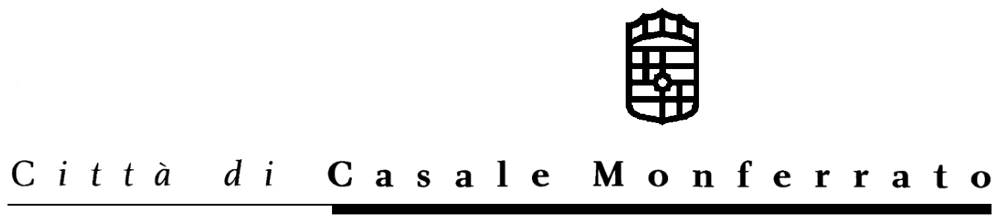

Let’s Rock: terza serata sabato 5 aprile sul palco del "Tartara" Backbones di Morano - Colla di Novi Ligure e Your Feet, My Fury di Casale Monferrato.

Casale Monferrato 01.04.2008
Comunicato Stampa

Torna sabato 5 aprile alle ore 21 al salone Tartara in piazza Castello Let’s Rock, il Rock contest promosso dall’Assessorato alle Politiche Giovanili del Comune di Casale Monferrato, con la collaborazione e realizzazione dell’Associazione Musicale “BUONENOTE” di Casale.

La terza serata del Contest vede protagonisti sul palco i gruppi:Backbones di Morano, Colla Novi Ligure e Your Feet, My Fury di Casale.

Il premio finale per l’edizione 2008 vede al gruppo primo classificato la consegna di un buono del valore di 1.000,00 € per l’acquisto di strumenti musicali, oltre alla possibilità di concordare un calendario di serate presso i locali di musica live della nostra zona.
I prossimi appuntamenti di Let’s Rock, tutti in programma al Salone Tartara, sono il 19 aprile e, sabato 17 maggio, la finale con i tre migliori gruppi del rock contest.
In ogni serata saranno presenti, a turno, le squadre sportive più importanti a livello locale e non solo, come il basket, arti marziali, calcio ed altre.
Il 5 aprile al Tartara sarà ospite la squadra delle nerostellate del A.S. Femminile Casale.
Lo scopo è quello di unire il mondo dello sport con quello della musica, che hanno come comune denominatore l’impegno, la dedizione e la passione dei ragazzi.

Ecco qualche notizia sui gruppi che si esibiranno sabato 5 aprile:
Backbones, Gruppo Punk-Rock i cui componenti sono: Filippo Arrisone (basso e seconda voce) – Valeria Bazzana (voce), Diego Gazzola (chitarra), Davide Chiesa (batteria), sono tutti molto giovani e alla prima esperienza musicale.

Colla Band piemontese (provincia di Alessandria) formatasi nella primavera del 2005, il cui nome è dichiaratamente ispirato al titolo di un libro di Irvine Welsh. I componenti hanno backgroud diversi e piuttosto "distanti" fra loro, fattore determinante per quanto riguarda la composizione dei brani emergono le tendenze musicali in ogni strumento. Nella primavera del 2006 partecipano a Rock Targato Italia e risultano tra i vincitori del concorso "Wualmy Sound", promosso da Radiocity , protagonisti nelle selezioni live di Arezzo Wave. Inoltre hanno partecipato ad altre manifestazioni tra cui Cian Zerbo Festival di Imperia. I componenti: Angelo Ficociello (voce e testi), Paolo Repetti (chitarra), Gabriele Ravera (chitarra), Riccardo Silano (basso) e Davide Sossi (batteria)

Your Feet, My Fury
La band nasce nel 2005 da Stefano, Fabio , Davide e Andrea "Previ" alla batteria . Le provenienze dei quattro sono nel "giro" della musica alternativa del casalese e dopo un'alternanza nella formazione il gruppo è attualmente formato da: Lorenzo Alemanno (batteria), Fabio "Fax" (voce- chitarra - tromba), Stefano Monichino (chitarra) e Davide Masoero (basso). Singolarmente i componenti hanno da sempre preferito proporre musica propria e hanno fatto parte di bands quali Montenegro Tango finalista, nel primo Let's Rock (1988), Tetragramma, Scum Violet, Superfuel, Jar, Rave, Escare,Joul.
Il sound tipico dei YFMF nasce dalle diverse influenze dei componenti tipicamente indie, dai suoni aggressivi e distorti ma in tutta libertà, l'ammiccamento quasi pop, lontano sentore di dance music, del blues, la presenza della tromba…. per questo i YFMF amano definirsi musicalmente: "Giunge- Noise Cocktail".

Ufficio Stampa del Comune di Casale Monferrato
Mediacom srl
Corso IV Novembre 7 – 15100 Alessandria
Tel. 0131 – 261230; fax 0131 – 317504
info@mediacom.alessandria.it

